


通远股份
[学生版]
G·格子达系统操作手册
目录
一、 登录系统 2
二、 账号数据核对 3
三、 提交论文 3
四、 查看检测报告 4
五、 充值中心 5
六、 联系方式 5
七、 常见问题 6

- 登录系统
- 登录
  - 账号密码登录
浏览器输入：https://www.gocheck.cn/page/login.jsp
登陆账号为2899+学号（例2899201701），默认初始密码为123456，初次登陆修改默认密码并绑定手机号。密码忘记可通过手机号重置密码。
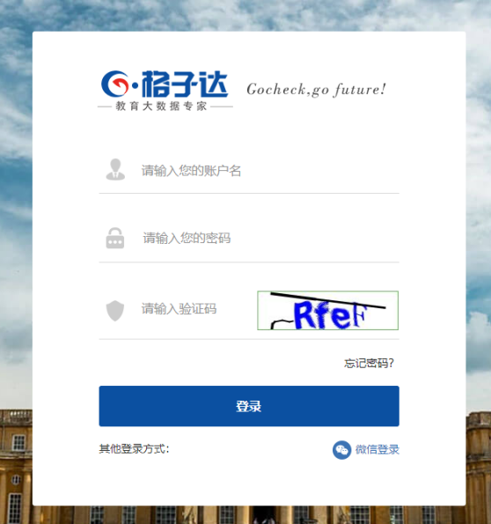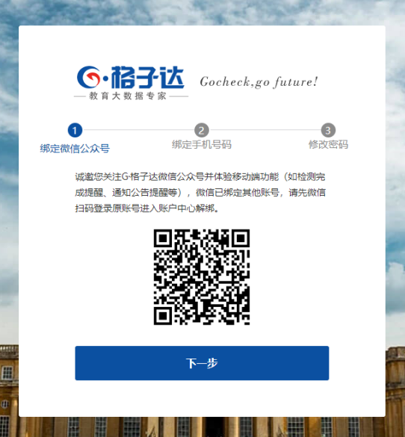

- 找回密码
学生如忘记登录密码，如您的账号还未绑定手机号码，请联系您的导师为您重置密码；如您的账号已绑定手机号码，可通过登录界面的【忘记密码？】功能找回密码。
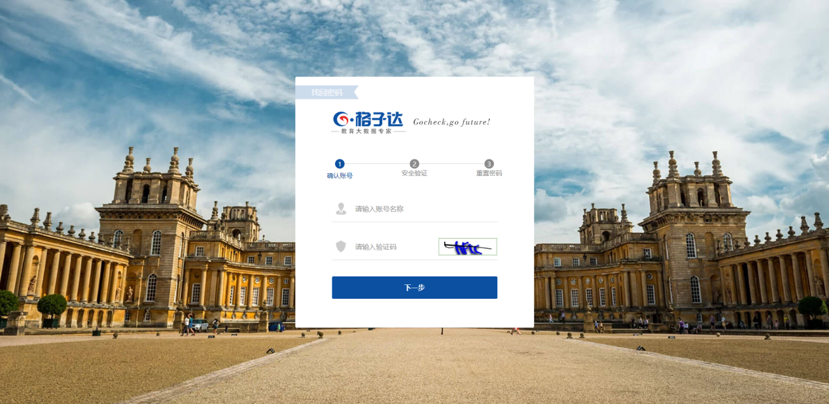

- 账号数据核对
登录后点击【账户中心】核对单位信息，如未绑定微信可在此处绑定微信号。
绑定方法：用手机微信打开【扫一扫】，扫描网页上的二维码关注公众号即可。
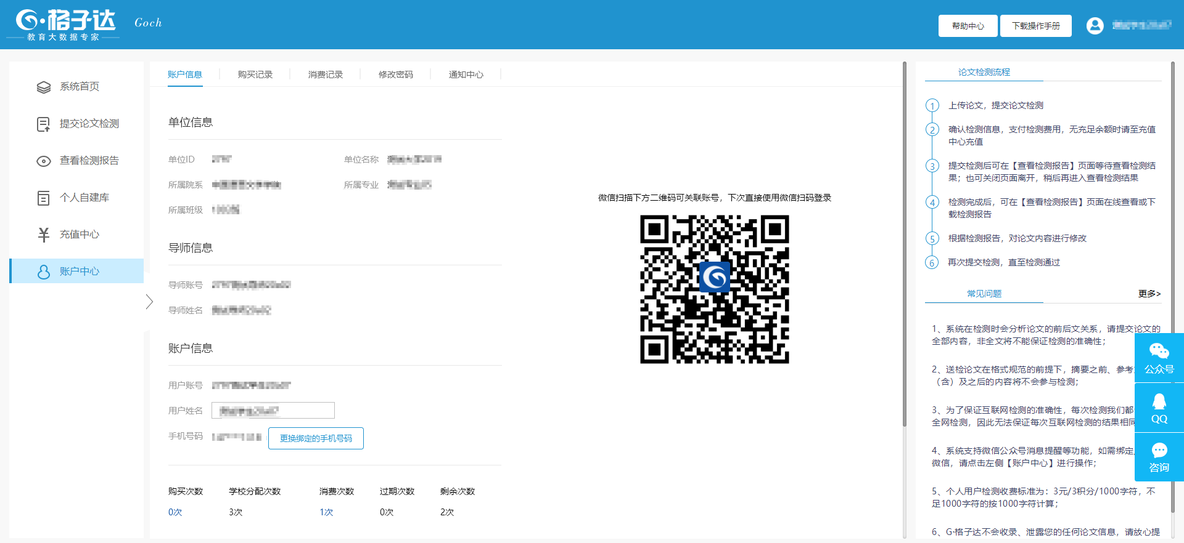

- 提交论文
点击【提交论文】，然后点击【点击上传论文文档】即可上传本地论文并提交查重检测。
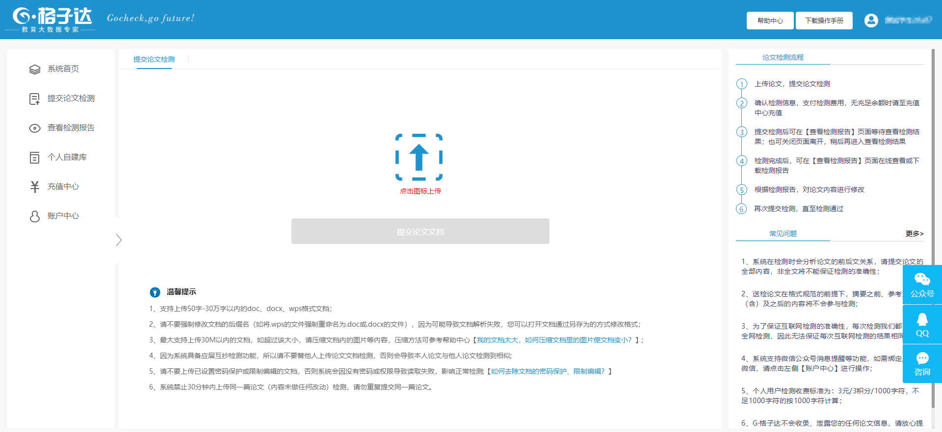

（一） 提交论文注意事项
- 支持上传doc、docx、wps格式文档；学校要求对论文进行格式检测，建议提交文档格式为docx。
- 请不要强制修改文档的后缀名（如将.wps的文件强制重命名为.doc或.docx的文件），因为可能导致文档解析失败，您可以打开文档通过另存为的方式修改格式；
- 最大支持上传30M以内、200-30万字的文档，如超过该大小，请压缩文档内的图片等内容，压缩方法可参考系统页面帮助中心；
- 因为系统具备应届互抄检测功能，所以请不要替他人上传论文文档检测，否则会导致本人论文与他人论文检测到相似;
- 请不要上传已设置密码保护或限制编辑的文档，否则系统会因没有密码或权限导致读取失败，影响正常检测
- 使用分配次数提交检测默认学校可见；自费检测默认本人可见。

- 查看检测报告
点击【查看检测报告】，点击【查看报告】查看已提交论文的检测报告，点击【报告下载】可以下载报告到本地。
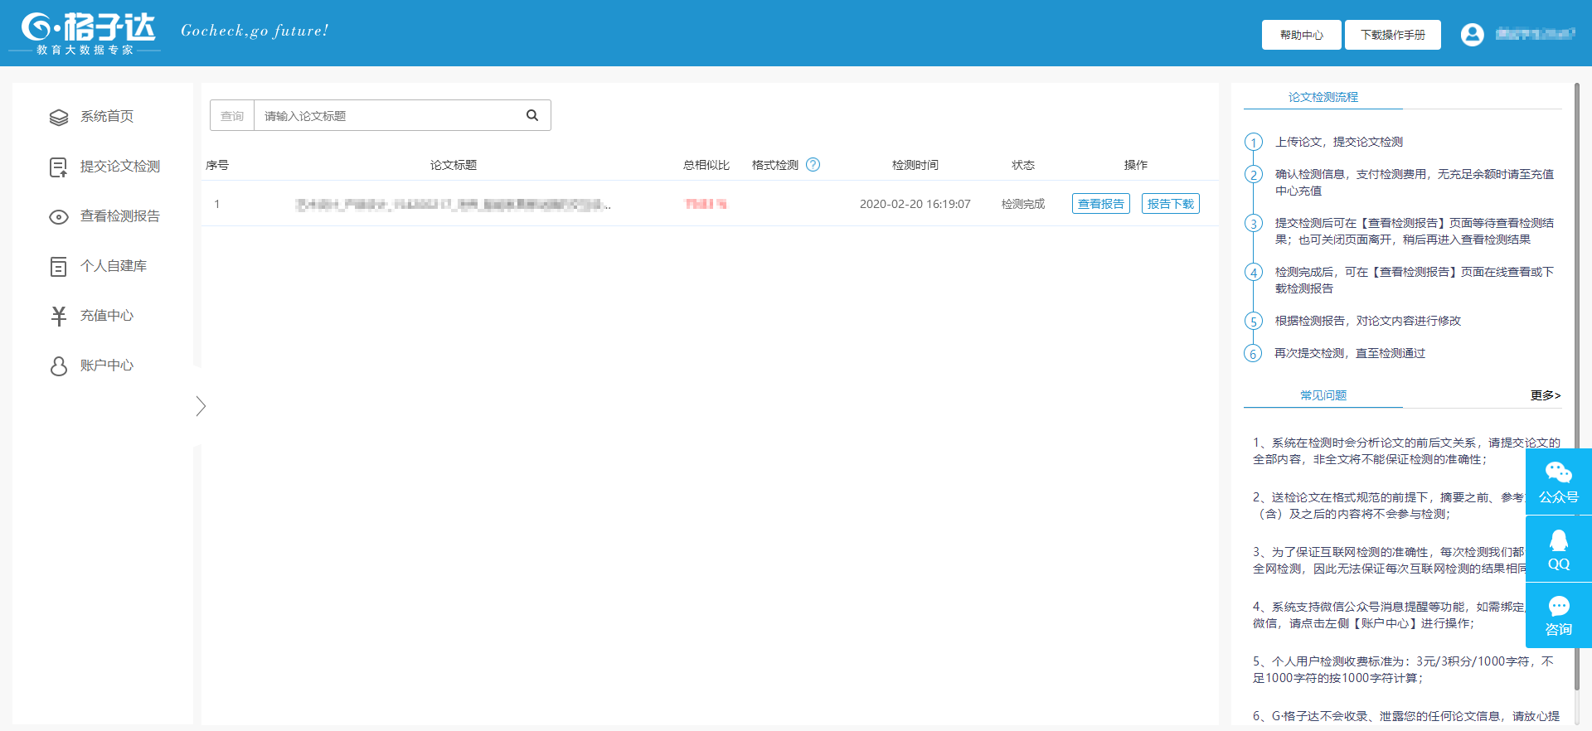

- 充值中心
点击【充值中心】可以充值积分，支持微信与支付宝充值。
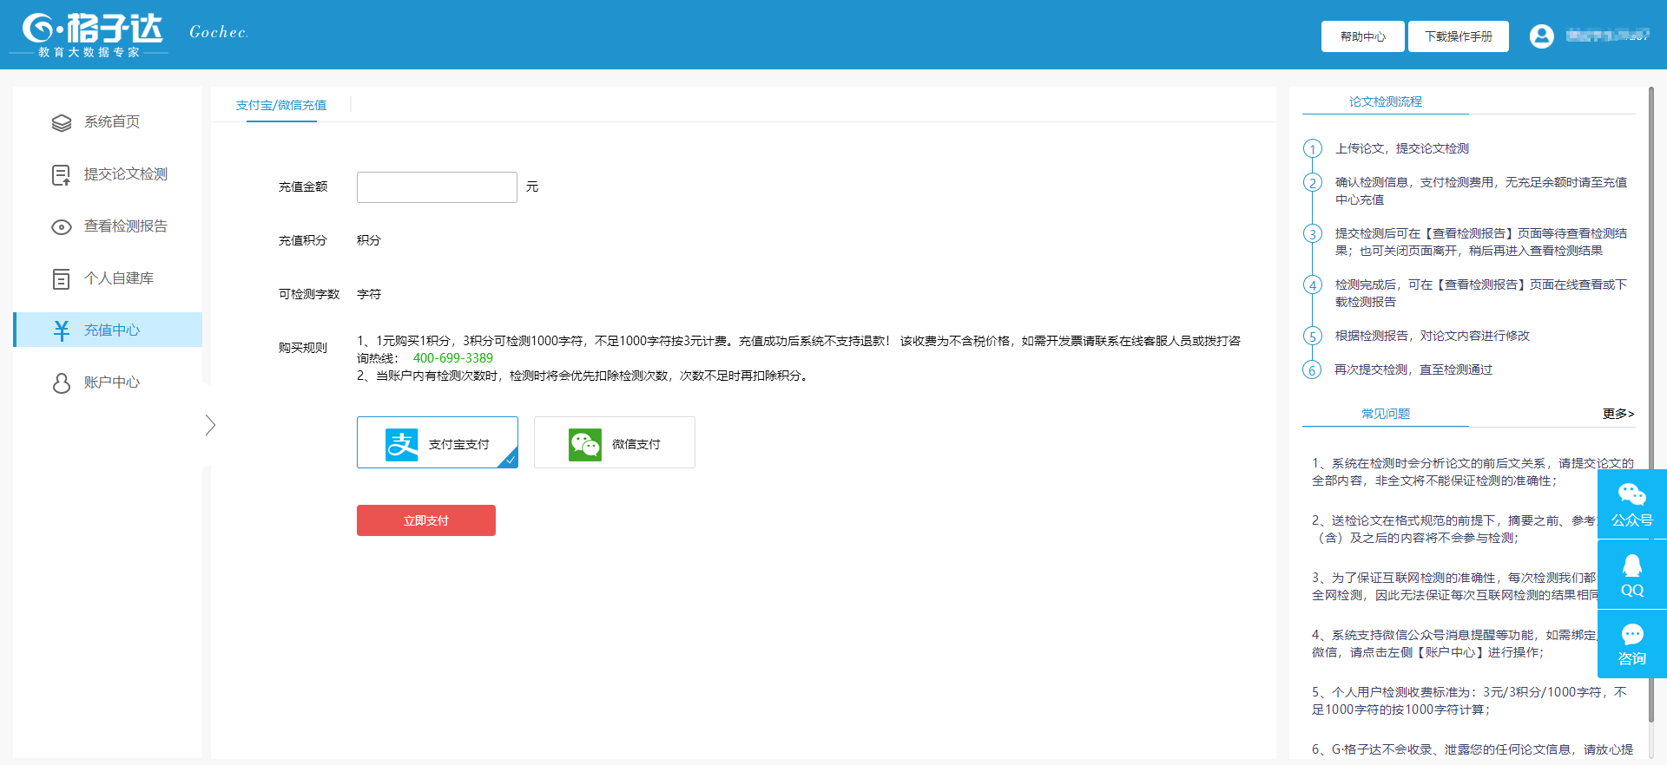

- 联系方式
论文检测相关疑问解答，可以通过：
- 咨询热线：400-699-3389
- 系统页面右下角直接咨询:平峰期工作日8:30--17:30；高峰期8:30--23:30人工在线
- 常见问题
- “主体缺失”是什么意思？
主体缺失是格式检测的结果，主体即摘要、关键词、正文、参考文献、致谢等（可直接在检测结果中查看所有必备论文主体）；主体缺失即为某一主体未被正常识别，如未书写、格式不正确等，可点击查看报告--- 格式检测报告，看到格式检测的详细结果。格式检测报告仅供参考，对查重结果没有影响。可以根据格式检测报告进行参考后适当修改。格式规范最终以学校要求为准。
- 检测结果多久可以出？
格子达系统的检测效率为1万字以下论文的检测最小耗时1分钟，3-5万字论文的检测最小耗时在5-10分钟，英文论文检测由于需要链接国外服务器可能时间稍长，请耐心等待，请您及时刷新页面查看检测结果。
- 目录、参考文献为什么会查重？
目录、参考文献属于不查重范围。若参与查重、请对照学校格式规范是否一致。
目录建议使用自动生成的形式。

